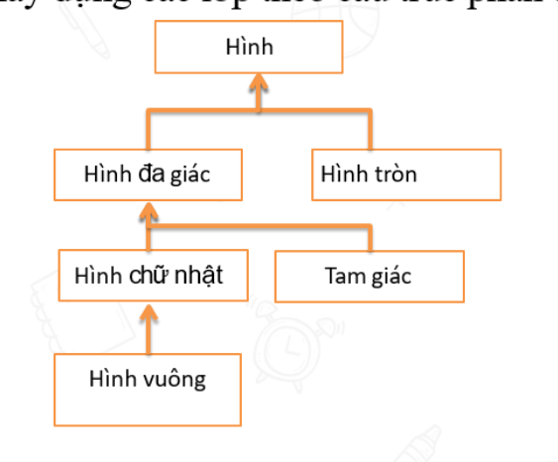

Từ hình ảnh này thực hiện các yêu cầu

1. Tạo ra cấu trúc lớp y hệ như hình với các class con kế thừa class cha
2. Tất các class con phải có thêm ít nhất 1 thuộc tính so với class
3. Với mỗi class tạo ra 1 đối tượng cho phép nhập và hiển thị thông tin của các đối tượng con, có thể sử dụng mảng và ép kiểu